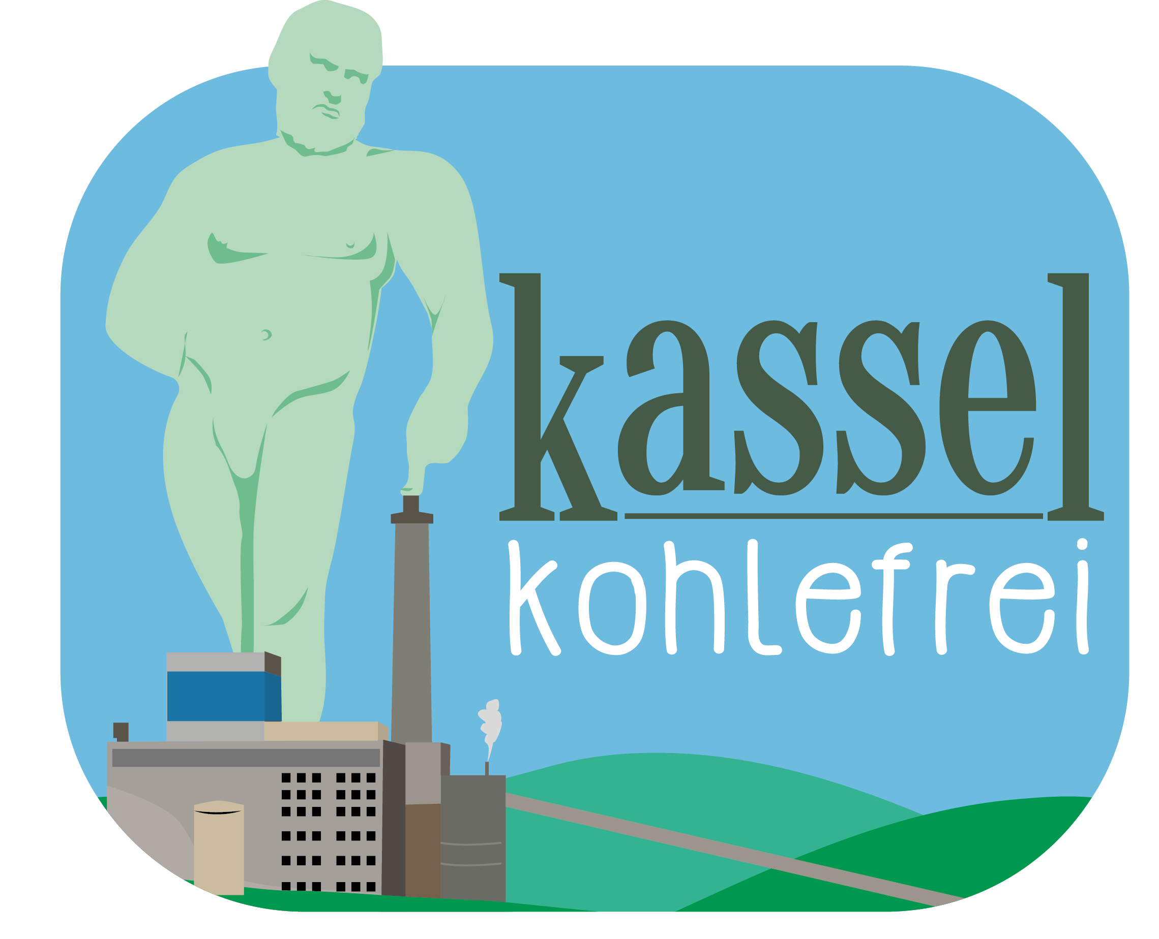
Liebe Nachbar*innen,
ich heiße XYZ und wohne direkt um die Ecke. Zusammen mit vielen Anderen unterstütze ich das Bürgerbegehren „kassel kohlefrei“.
Auch mitten in der Coronakrise müssen wir die langfristige Klimakrise im Blick behalten. Schon heute verursacht die heranrollende Klimakatastrophe millionenfaches Leid durch Dürren, Überschwemmungen und Meeresspiegelanstieg. Um die Klimasituation nicht völlig aus dem Ruder geraten zu lassen, müssen wir also sofort handeln – auch hier in Kassel! Denn die Städtischen Werke betreiben immer noch ein sehr klimaschädliches Braunkohlekraftwerk, das alleine für rund ein Zehntel der klimaschädlichen Treibhausgasemissionen in Kassel verantwortlich ist.
Schon tausende Kasseler Bürger*innen wollen, dass die Fernwärmeversorgung bis Mitte 2023 keine Kohle mehr braucht. Jetzt in den letzten Wochen vor der Abgabe unseres offiziellen Bürgerbegehrens brauchen wir aber noch rund 1100 Unterschriften. Weil das Unterschriften-Sammeln in der Stadt und bei Veranstaltungen jetzt ja nicht mehr möglich ist, dachte ich an einen Spaziergang zu den Briefkästen hier in unserer Nachbarschaft.
Lest Euch bitte den offiziellen Unterschriftenzettel durch – und unterschreibt, wenn ihr auch wollt, dass Kassel kohlefrei wird. Gemeinsam können wir so der Stadt und den Städtischen Werken zeigen: wir Kasselerinnen und Kasseläner meinen es wirklich ernst mit dem Klimaschutz!
Werft die unterschriebenen Unterschriftenlisten bei Eurem nächsten Spaziergang, aber allerspätestens zum 26. April gern wieder in meinen Briefkasten: XYZ, ADRESSE.
Oder schickt sie per Post an das Umwelthaus: c/o kassel kohlefrei, Wilhelmsstraße 2, 34117 Kassel. Fürs Einwerfen im Umwelthaus: Der Briefkasten ist ca. 30m links vom Eingang in einem Hausflur.

Vielen Dank für Eure Unterstützung für Klimagerechtigkeit und saubere Luft in Kassel – und bleibt gesund!

UNTERSCHRIFT

